**A cura di Padre Secondo Brunelli crs**

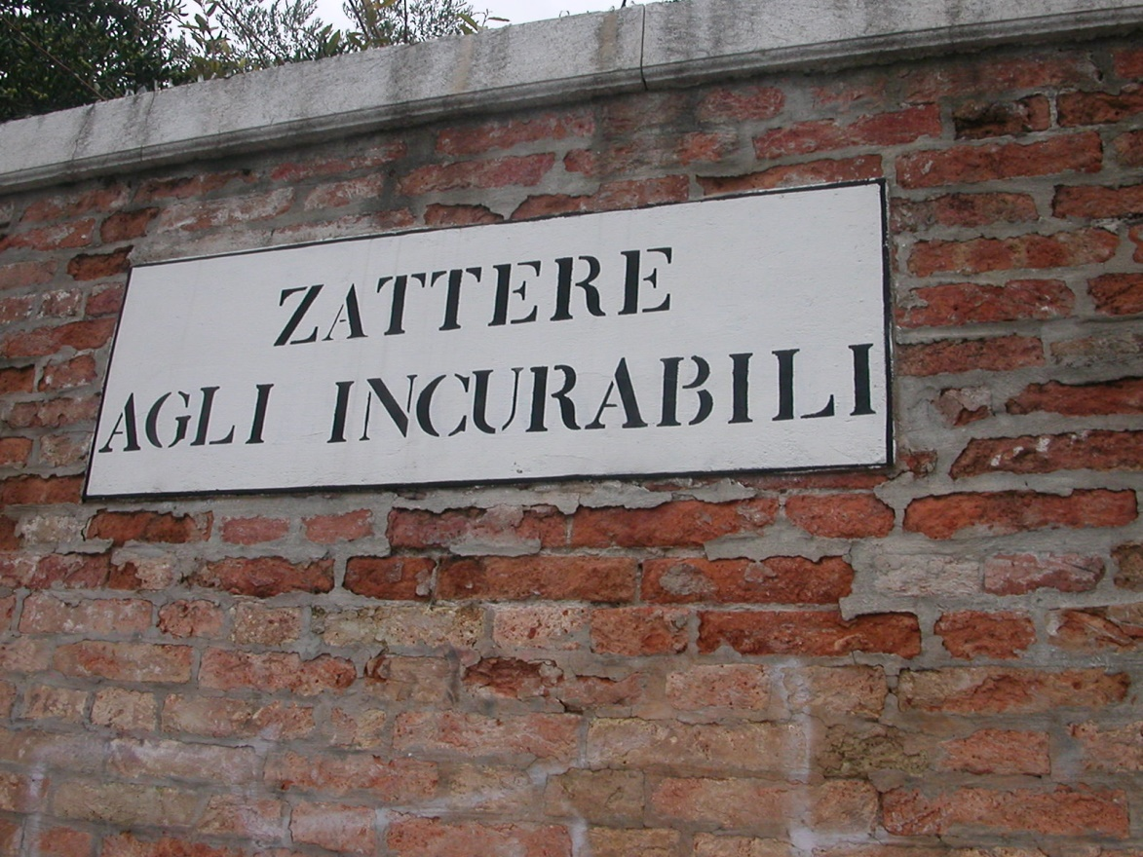

**OSPEDALE DEGLI INCURABILI**

**DOCUMENTI**

**PERSONAGGI**

**Mestre 8.2.2022**

**I N D I C E**

1. **Apertura dell’Ospedale, pag. 5**
2. **Fondazione dell’ospedale dovuta alle Procuratrici, pag. 6**

Grimani Marina, pag. 6

Maria Malipiera Malipiero, pag. 6

1. **Altre fondatrici dell’Ospedale, pag. 8**

Isabetta Vendramin, pag. 8

Bianca Giustinian, pag. 8

Lodovica Gabriel, pag. 6

Gradenigo Maria, pag. 9

Lucia Centi, pag. 9

1. **Partecipazione di San Gaetano, pag. 10**
2. **Aggregazione di Procuratori, pag. 11**

Grimani Vincenzo, pag. 11

Contarini Sebastiano, pag. 12

Michiel Nicolò, pag. 12

Gabriel benedetto, pag. 13

Venier Antonio, pag. 13

Da Mula Agostino, pag. 14

Badoer Pietro , pag. 16

Contarini Pietro, pag. 15

Dalla Seda Francesco Di Giovanni, pag. 16

Giovanni Di Giacomo Toscano, pag. 16

Dandolo Gianantonio, pag. 16

Duodo Nicolò, pag. 17

Onoradi Domenico, pag. 17

Giustiniani Sebastiano, pag. 17

Locatelli Francesco, pag. 18

Cagnolo Matteo, pag. 188

Giustiniani Michele, pag. 18

Loredan Gianfrancesco, pag. 18

Corner Antonio, pag. 19

Corner Giovanni, pag. 19

Mocenigo Francesco, pag. 20

Michiel Marcantonio, pag. 21

Bognolo Antonio, pag. 21

1. **Anni 1522-1524: documenti, episodi, personaggi, pag. 22**

Sanudo, 15.6.1522, pag. 22

Sanudo, 17.8.1522, vescovo di Scardona, pag. 23

Sanudo ,17.2.1523, Patriarca Antonio Contarini, pag. 24

Sanudp, 21.3.1523, pag. 25

Sanudo, 10.11.1523, funerali di Benedetto Gabriel, pag. 24

Sanudo, 23.1.1524, morte di Don Girolamo Regino, pag 25

Sanudo, 24.3,1524, pag. 27

Sanudo, 25.3.1524, predica di Don Bonaventura Centi, pag. 29

Sanudo, 19.4.1524, capitoli per Monte di Pietà, pag. 29

Sanudo, 24.12.1524, si ospita S. Angela Merici, pag. 30

1. **Anni 1525-1527. documenti, episodi, personaggi , pag. 27**

1525, si ospita il figlio di Lucia Centi, pag.31

22. 2. 1525 , disposizioni per gli orfani, pag. 32

Sanudo, 1.4.1525, si predica ogni giorno, mattino e serapag. 32

24.4.1525, si avvia l’opera delle convertite, pag. 33

1526, si nomina San Gaetano, a Roma, procuratore dell’ospedale, pag. 34

19.3.1526, doge e Signoria visitano l’Ospedalepag. 34

26.10.1526, testamento di Grimani Vincenzo, pag. pag. 34

16.2.1527, i procuratori dichiarano Gaetano e Carafa, protettori, pag. 35

31.3.1527, un commissione cerca impiego per orfani, pag. 35

17.6.1527, giungo a Venezia Gaetano e Carafa, pag. 35

**8. Anni 1528-30: documenti, episodi, personaggi, pag. 34**

16.3.1528, Testamento di Lodovica Gabriel, pag. 36

26.8.1528, Bonaventura Centi richiesto per predicazione , pag. 38

21.9.1528, testamento di Onorati Domenico, pag. 38

6.1.1530, Incontro dell’Aleandro in casa dei Teatini ai Tolentini, pag. 39

1530-31, P. Giuseppe Fedeli da Luca e Francesco Contarini, pag. 40

4.4.1531, i procuratori chiano il Miani agli Incurabili, pag. 40

Sanurdo, 2.11.1531, 4.11.1531,,5.11.1531: morte di Altobello degli Averoldi e suo testamento e funerale, pag. 41-42

Sanudo, 15.8.1532, il vescovo di Scardona battezza, pag. 42

Sanudo 6.8.1532, altro battesimo agli Incurabili, pag. 43

9.10.1532, eredità di Bonaventura Centi, pag. 43

Sanudo, 26.1.1533, funerali di Contarini Sebastiano, pag. 43

6.6.1535, intesa procuratori, Romitan Miani per brevetto, pag. 43

3.8.1550, richiesta di Isabetta Vendramindi ospitare delle orfane, pag. 45

1553, pietro Contarini rende conto di cadda dal 1549., pag. 45

1. **Appendice, pag. 51**

1530-31, Giuseppe Fedelie Francesco Contarini, scritti

2. **Apertura dell’Ospedale**

Inizio della quaresima del 1522.

Lo registra il Sanudo XXXIII, 116:15.6.1522, pochi mesi dopo laa sua fondazione:

… *qual fo principiato questa pasata quaresema…*

Sempre dal Sanudo XXXVI, 102-103: 24.3.1524

*… Questo hospedal, é cossa meravigliosa in do anni sia venuto in tanto agumento, però che* ***dil 1522 di quaresima*** ***fo principiato*** *per do done una nominata Maria Malipiera Malipiero fo di sier Antonio da Santa Maria Zubenigo et una dona Marina Grimana, quale tolseno tre povere erano a San Roco impiagate di franzoso, per farle varir, et le conduxeno in una caxa lì dove é l'hospedal apresso il santo Spirito, et intervenendo uno domino Caietan....protonotario apostolico vicentino, docto et bon servo di Dio, é venuto in questo augumento che al presente sono bocche 80, videlicet homini amallati numero, et femene amalate numero..., poi medico et spicial et altri che serve et femene, et tutto si fa con elemosine, qual sono grandissime. E intesi voleno di spexa ducati 10 al zorno. Hanno comprato assà caxe, et fato fabbriche per ducati 1000, et non ha nulla de intrada, solum 60 cara de legne li lassò sier Lorenzo* Capello *qu. sier Michiel a l'anno…*

Il fatto che l’ospedale abbia iniziato la sua attività in quaresima ci fa spontaneamente pensare alle caratteristiche spirituali di questo periodo liturgico: ascolto della parola di Dio ed esercizio della carità.

***

Da Sanudo XXXIII, 116: 15.6.1522: …*ateso per zentilhomeni et zentidone ch'è cossa meravigliosa ( sono poveri ... et povere ... ) et é serviti per zentilhomen i…*

*\*\*\**

Da Sanudo*,* 140-141 1.4.1525: … *in la chiexia dove si predica ogni giorno la matina et la festa da matina et poi dlsnar…*

**2. Fondazione dell’ospedale dovuta alle Procuratrici**

Sempre dalla stessa fonte, Sanudo XXXVI, 102-103: 24.3.1524: … ***fo principiato per******do done,*** *una nominata* ***Maria Malipiera Malipiero fo di sier Antonio da Santa Maria Zubenigo*** *et una* ***dona Marina Grimana****, quale tolseno tre povere erano a San Roco impiagate di franzoso, per farle varir, et le conduxeno in una caxa lì dove é l'hospedal apresso il santo Spirito…*

**GRIMANI MARINA,**Ttstamento di Vincenzo Grimani, 26.10.1526: … *et dominae Marinae nuncupatae de cha Grimani familiaris domus nostrae quae …….est una de duodecim gubernatricibus dicti hospitalis.*

Marina Grimana abita, come familiare, in casa di Vincenzo Grimani, figlio del doge, che figura tra i primi procuratori dell’Ospedale, in contrada S. Agnese.

**MARIA MALIPERA MALIPIERO q. Antonio,** abita a Santa Maria Zobenigo, dall’altra parte del Canal Grande. ( Non dimenticare che esiste forte legame parentelare tra la Malipiero ed i genitori di Bianca Giustiniani ). Da qui deriva che la loro frequentazione deve attribuirsi al fatto che frequentano probabilmente la stessa chiesa.

***

E come non pensare alla chiesa di Santa Maria della Carità, dove Vincenzo Grimani aveva il suo padre spirituale? *Faceva sua vita alla Carità!* Anche S. Girolamo vi aveva il suo padre spirituale. Anche Marco Contarini, come sostengo io. Vincenza Dal Monte e suo marito, Giovanni Fanzago, testimone di San Girolamo nel 1531. Qui era stato predicato i libri *Ars bene moriendi, il De gratia.*

***

4.7.1523, suor Grande vuole Malipiero Malipiera esecutrice del suo testamento

24.3.1524, citazione dal Sanudo , cfr. sopra.

***

5.6.1525, Lucia Contarini, ved. di Paolo, vuole esecutrici madonna Malipiero, sua cugina q. Antonio e Lodovica Gabriel e Don Francesco cappellano agli Incurabili

***

26.10.1526, Vincenzo Grimani q. Antonio doge, lascia nella mani di Marlipiera Malipiero e di Lodovica Gabriel governatrici agli Incurabili e di Marina Grimani …

***

19.10.1537, Francesca Arlati, ospite agli Incurabili, nomina Malipiero Malipiera insieme a Pietro Contarini suoi eredi per l’ospedale di cui è Governatrice.

**3. Altre fondatrici dell’Ospedale**

**ISABETTA VENDRAMIN q. Zaccaria : … 3.8.1550. … *Avendoci chiesto m. isabella Vendramin una delle benemerite fondatrici del loco.***

***\*\*\****

Abita a San Vidal.

16.3.1528, sSuo fratello, Andrea Vendramin, nominato esecutore del testamento di Lodovica Gabriel.

***

Suo fratello Andrea legato ai Miani, 12.5.1526.

**BIANCA GIUSTINIANI,**

**\*\*\***

Sorella fi Fra. Paolo Giustimìniani, sposa di Benetto Gabriel.

***

ricordata in lettera di San Gaetano,

**LODOVICA GABRIEL**

Sorella di Benedetto Gabriel, cognata di Bianca Giustiniani, suo testamento, 16.3.1528. In relazione con diversi procuratori degli Incurabili:

Antonio Venier q. Andrea,

Pietro Contarini q. Zaccaria Kav,

Francesco di Giovanni dalla Seta,

Giovanfrancesco Miani q. Girolamo,

Ruggero Contarini, (imparentato con Pietro Badoer )

Fantino Lippomano

Andrea Vendramin

Girolamo Cavalli, tutt’uno con Girolamo Miani.

**GRADENIGO MARIA** q. Pasqual,

1531, ricordata in suo libro, *Specchio interiore,* edito nel 1540, da fra Battista da Crema fra le governatrici agli Incurabili.

**LUCIA CENTI, non nobile.**

Da testamento di Teodosia Scripiani: … Et per salute de le anime sue lei feze la prima fondation del ospeal de li incurabili in Venetia) et li donò una casa de gran valuta, cioè lostaria del anzolo al portelo in Padoa et li donò in più volte miari de ducati. Li donò una casa de gran valuta, cioè l’ostaria del anzolo al portelo in Padova et li donò in più volte miari ( *migliaia* ) de ducati .. ), che apar per instrumenti del Soliani et altri, nodari; **senza queli che sa m.r Jesu X.to.**

**\*\*\***

Fra Bonaventura Centi, suo figlio, predicherà spesso agli Incurabili.

***

Nel 1525, un altro suo figlio verrà ad abitare co lei agli aIncurabili.

1. **Partecipazione di San Gaetano Thiene**

Presenza in Sanudo XXXVI, 102-103: 24.3.1524: … *et intervenendo uno domino Caietan....protonotario apostolico vicentino, docto et bon servo di Dio.* Con questo *intervenendo* pare che San Gaetano, pure già presente a Venezia, residente In Ponte Santo Spirito, vicinissimo all’ospedale,abbia già trovato qualcosa di realizzato dalle procuratrici.

**\*\*\***

Tra l’altro, nel 1521, era ritornato a Venezia Don Girolamo Regino, il quale sapeva eccellentemente entrare nelle grazie delle *donne da conto,* attorno alle quali ben figurava Lucia Centi.

**5 . Aggregazione dei Procuratori**

**GRIMANI VINCENZO** q.  **Antonio doge** … 1

5.6.1522 … *l'hospedal nuovo al Spirito Santo di poveri di mal incurabili ateso per zentilhomeni et zentidone ch'è cossa meravigliosa ( sono poveri ... et povere ... ) et é serviti per zentilhomeni tra li qual*

*sier Vicenzo Grimani fiol dil Serenissimo, é uno…*

Presenze a Incurabili: 15.6.1522, 21.3.1523, 10.11.1523, 24.3.1524,, 1.4.1525, 1.2.1525, 1.5.1525, 23.10.1526, 6.1.1530.

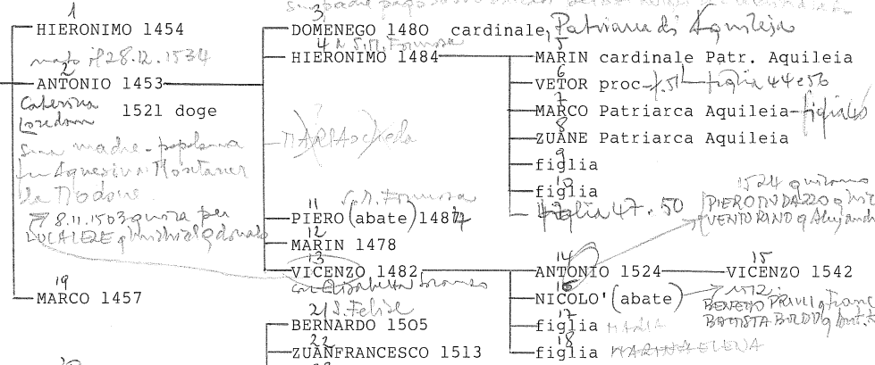

***

Nato nel 1464, nel 1488, sposa la figlia di Nicolò Soranzo, si chiama Elisabetta.

***

1.6.1523, erezione di un oratorio da parte del Grimani in casa di donna che vive di Eucarestia.

***

***

Nel 1525, Pietro Contarini avvia pratica per acquisto di terreno del Grimani, paraggi di Tessera, a nome di Fra Paolo Giustiniani., che intende inviarvi i suoi monaci.

***

26.10.1526 detta il suo testamento,

***

In casa sua a S. Vio, vive Marina Grimana, procuratrice agli Uncurabili.

***

IL suo padre spirituale è un canonico di S. Maria della Carità.

***

Vuole essere sepolto nella capella mortuarioa dell’Ospedale degli Incurabili.

***

Imparentato-conoscente con i Malipiero (gen. alb. 1)

***

Notare il suo legame con Girolamo Miani, 6.1.1530

**CONTARINI SEBASTIANO KAV q. Sebastiano**

Sua presenza agli Incurabili: 15.6.1522, 21.3.1523, 24.3.1524, 10.11.1524, 19.4.1524, 1.4.1525, 4.4.1531 ( con altri chiama san Girolamo agli Incurabili ), 26.1.1533.

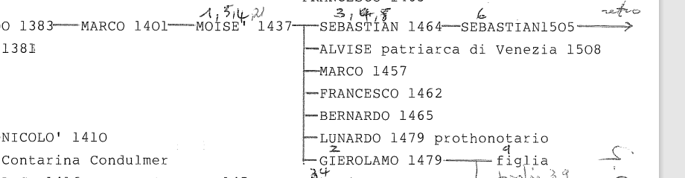

***

Imparentato con Alvise Malipiero ( alb. Gem. 1), cognato di Battista Morosini e con Vincenzo Grimani, con gli Erizzo, con Girolamo Morosini zio di San Girolamo, con Andrea Gritti, doge, e con Pietro e Marco Contarini, autore delle VITA …

***

Alvise Patriarca di Venezia, suo fratello, era stato prima priore dei canonici regolari che attendono alla cura spirituale del Santuario della Madonna Grande di Treviso.

***

Nel 1530-31, duo figlio, Francesco ( che non appare in albero genealogico, aveva scritto benissimo dell’Ospedale degli Incurabili, in cui viveva il Miani.,

***

26.1.1533, suo fumerale.

***

Ricordare gli scritti del Fedeli e di Francesco Contarini figlio di Sebastiano. 1530-31.

**MICHIEL NICOLO’ dott.**

Presenza a Incurabili: 15.6.1522, 24.3.1524, 19. 4.1524, 1.4.1524.

Alb. Gen. (2)

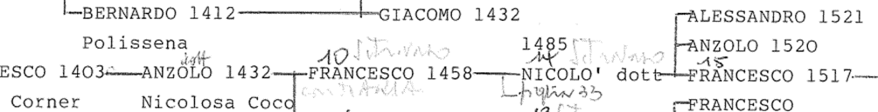

***

Nato nel 1467.

***

Nel 1496 sposa la figlia di Andrea Dandolo q. Benetto (alb. Gen. 3).

***

Nel 1485 Andrea Donado, fratello della sua sposa, mariterà la sorella della Regina di Cipro, e di Giorgio Corner Kav.

**GABRIEL BENEDETTO q. Alvise**

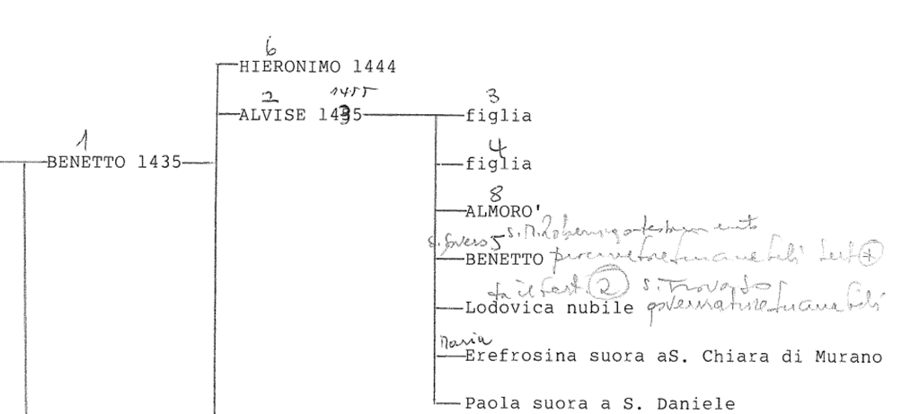

Presenza ad Incurabili: 15.6.1522, 21.3.1523, 10.11.1523.

***

Abita a S. Maria Zobenigo. Sposato con Bianca Giustiniani, sorella di Fra Paolo Giustiniani e Antonio Giustiniani, che ha sposato una sorella di Pietro e Marco Contarini.

***

Esecutori del suo testamento: Bianca, la moglie, Lodovica sua sorella, Andrea, Antpnio w Nicolò Erizzo q. Battista, (alb. gen. 1).

***

Ricordato in lettera, con la moglie in lettera di S. Gaetano a Fra Paolo Giustiniani.

***

10.11.1523, suo funerale con partecipzzione di San Gaetano.

**VENIER ANTONIO 1485 q. Marin proc**

**Alb. Gen. ( )**

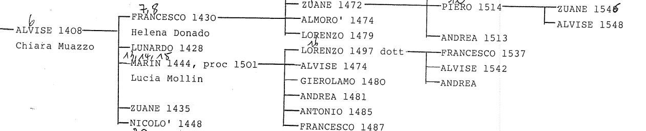

Presenza a Incurabili: 15.6.1522, 10.11.1523, 24.3.1624, 19.4.1524, 1.2.1525, 1.4.1525, 16.3.1528 ( **testam. di** Lodovica **Gabriel con Giov. Franc Miani ), 6.1.1530 con San Girolamo,** 4.4.1531 ( Invita san Girolamo agli Incurabili**, )** 5.11.1531, 26.1.1533.

***

Nato nel 1467.

***

(alb. Gen. 2, imparentaro con Vincenzo Grimani )

**DA MULA AGOSTINO q. Paolo**

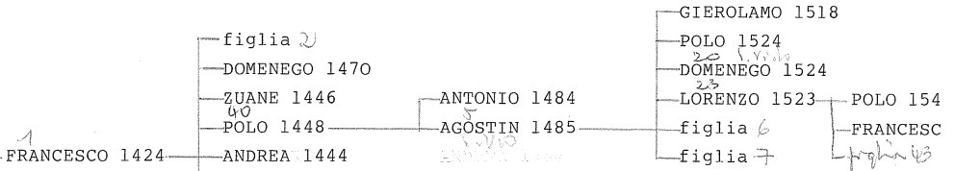

Sua presenza agli Incurabili: 10.11.1523, 24.3.1524, 1.3.1524, 1.4.1525, ( 25.5.1527 ad Ostia-Civitavecchia con Gaetano e Carafa ), 6.1.1530, con Girolamo Miani ai Tolentini ). 6.6.1535, (procuratori Incurabili, il Romitan e San Girolamo, breveeto ).

***

Nato nel 1467. Conosce Gian Battista Dal Monte, 27.11.1523, padre della moglie di Giovanni Fanzago che testimonierà la *donatio inter vivos* di San Gieolano, abitante a San Vidal, nel 1531.

***

Dal 1525 un certo legame con i Bragadin di Cecilia moglie di Luca Miani.

**BADOER PIETRO q. Albertin dott.**

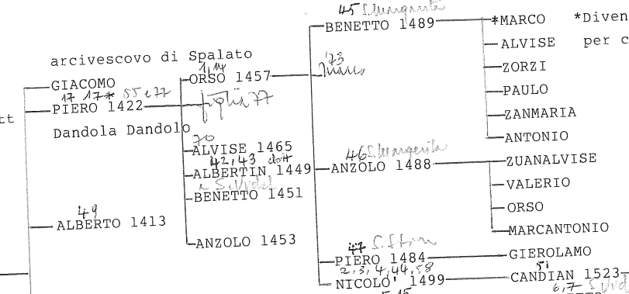

Sua presenza a Incurabili: 10.11.1523, 24.3.1524, 19.4.1524, 1.4.1525, 4,4,1531, chiama San Girolamo agli Incurabili.

***

Legame con Pietro Orio dott. Q. Paolo, che ha giurato per natali del figlio di Giov. Franc. Miani, con Zaccaria Semitecolo benefattore degli Incurabili.

***

Legami con famiglia Capello ( di Elisabetta Moro-Capello ) e con Morosini da Lisbona della madre di San Girolamo.

**CONTARINI PIETRO q. Zaccaria Kav**

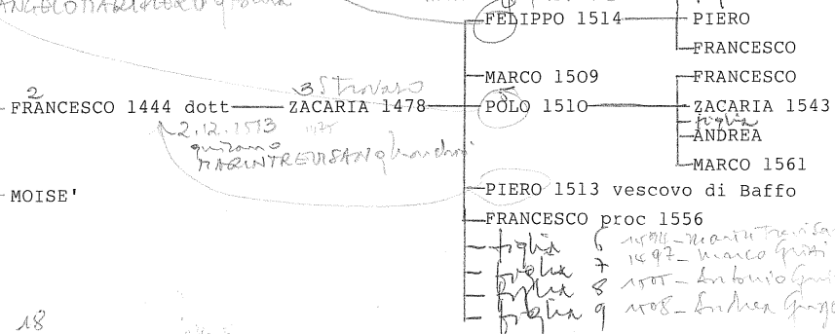

Presenza agli Incurabili: 10.11.1523, 24.3.1524, 19.4.1524, 1.4.1525, 16.3.1528: testamento di Lodovica Gabriel con Giov.Francesco Miani e Cavalli, 4.4.1531: chiama san Girolamo agli Incurabili.

Nato nel 1493. Abita il palazzo sul Canal Grande, contrada di San Trovaso, vicino a S. Maria della Carità

***

.11.1531, 26.1.1533, 6.6.1535: causa Romitam-Miani per brevetto.

***

Moltissimi legami con molte famiglie, specialmente con Sebastiano Contarini.

***

E’ fratello di Marco Contarini, autore della VITA …

Tramitei Valier, che lo presentarono a Balla d’Oro, 1509, Marco Contarini,fratello di Pietro, nel 1527, entrerà in amicizia con Giammatteo Giberti, quando giungerà a Venezia per la prima volta.

**DALLA SEDA FRANCESCO DI GIOVANNI**

Sua presenza a Incurabii ed altro:21.3.1523, 19.11.1523, 24,3,1524, 19.4.1524, 21.10.1524 (lettera da Roma), 1.4.1525, 16.3.1528 (esecurore test. di Lodovica Gbriel con Giov.Francesco Miani),17.11.1528 (lettera da Verona). Cfr. cartella Dalla Seda, 4 files**.**

**GIOVANNI DI GIACOMO TOSCANO mercante**

Sua presenza in Incurabili: 21.3.1523

**DANDOLO GIOVANNI ANTONIO**

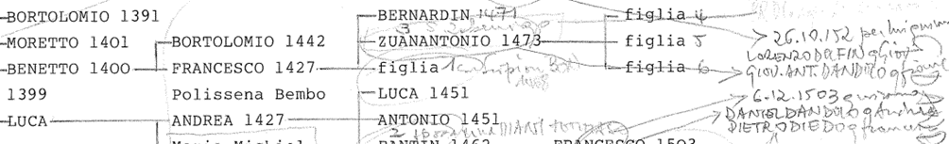

Sua presenza agli Incurabili: 10.11.1523, 1.4.1525, 4,4,1531 ( chiama san Girolamo a Incurabili ), 26.1.1533

***

Nato nel 1460.

**DUODO NICOLO’ q. Pietro 1465**

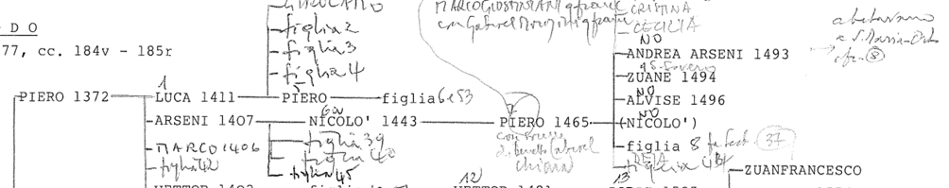

Presenza agli Incurabii: 19.4.1524, 1.4.1525

***

*Sua madre, chiara, è sorella di Benedetto Gabriel, procuratore agli Incurabili e di Lodovica Gabriel.*

**ONORADI DOMENICO**

Presenza Incurabili: 24.3.1524, 19.4.1524, 1.4.1525, 21.9.1528 (suo testamento), 4.4.1531 Chiama il Miani a Incurabili), 5.11.1531 (eredità Altobelli), 6.6.1535 (Romitan, Miani, brevetto ).

***

21.9.1528, nel suo testamento chiede di esser sepolto agli Incurabili, che per 13 anni dopo la sua morte siano dati all’Ospedale tre carri di vino, tre carri di farina, un piccolo vitello a Pasqua ed a Natale.

**GIUSTINIANI SEBASTIANO q. Marin**

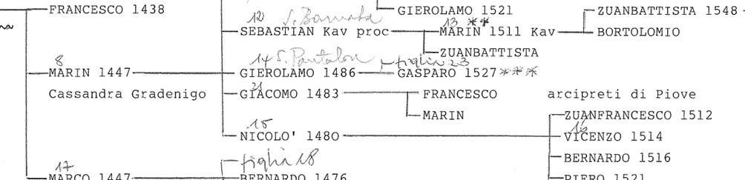

Presenza a Incurabili: 24.3.1524, 19.4.1524, 1.2.1525, 1.4.1525.

***

Imarentato con Andrea e Pietro Lipomano.

***

Accusatore di Giov.Francesco Miani, contradetto da Marco Miani nel1515-16.

**LOCATELLI FRANCESCO**

Presenza a Incurabili: 6.6.1535 ( Romitan. Miani, brevetto )

**CAGNOLO MATTEO**

Presenza a Incuarbili 4.4.1531 ( chiama Miani a Incurabili )

***

Sua collaborazione con Carlo Miani, a Bergamo, nel 1512

***

Suo matrimonio nel 1528 e duello.

**GIUSTINIANI MICHELE 1492 q. Paolo**

Presenza a Incurabili: 6.6.1535

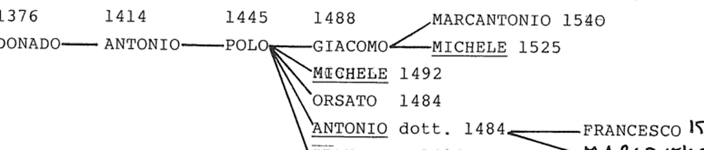

***

Strettamente legato com Agostino da Mula.

**LOREDAN ZUANFRANCESCO 1509 a. Marcantonio**

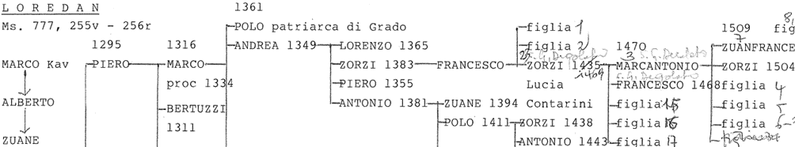

Presenza a Incurabii: 6.6.1535

***

Imparentato con i Corner…..

**CORNER ANTONIO 1513 q. Nicolò.**



Presenza a Incurabili 6.6.1535: Romitan. Miani, brevetto

***

Una sua zia ha sposato Vidal Miani q. Francesco

**CORNER GIOVANNI 1513 q. Giorgio Kav proc**

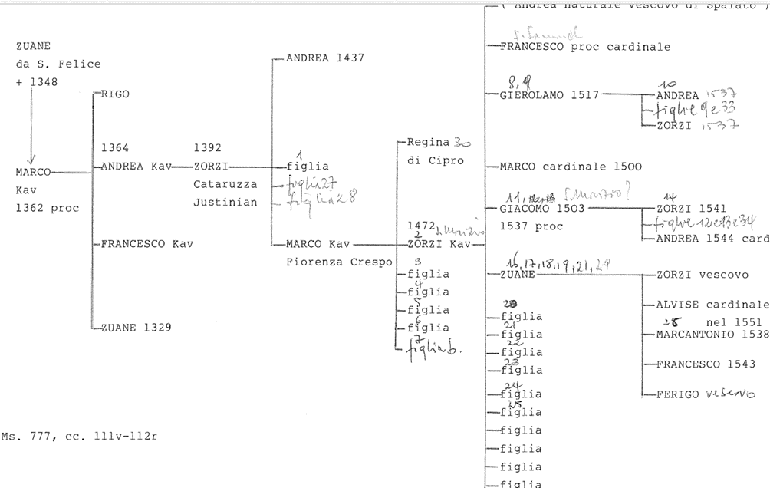

Presenza Incurabili: 6.6.61535; Romitan. Miani. Brevetto.

***

Legatissimo a Marco Miani, a Battista Morosini, zio del Miani, a Loredan Zuanfrancesco procuratore a Incurabili.

**MOCENIGO FRANCESCO q. Alvise**

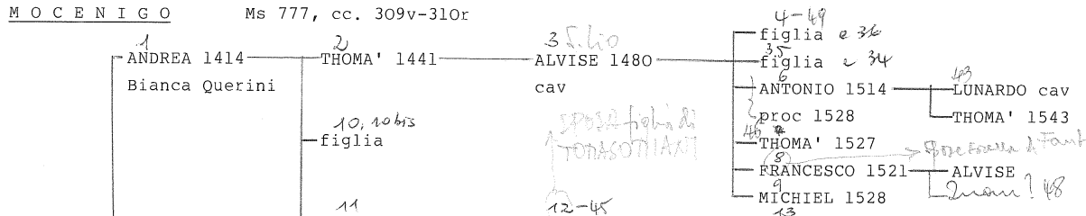

Presenza a Incurabili:6.6.1535: Romitan, Miani, brevetto

***

Nato nel 1501.

***

Vicinanze parentelari con gli Zane e con i Querini Stampalia.

**MICHIEL MARCANTONIO 1504 q. Vettore 1458**

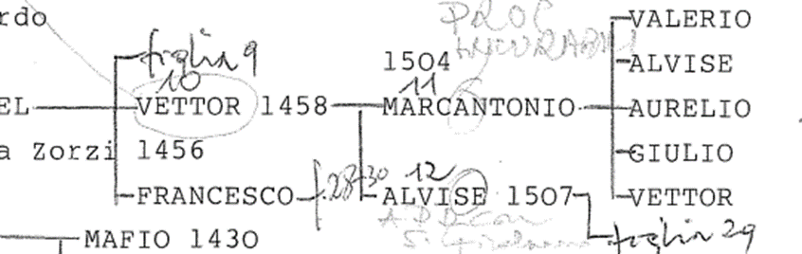

Presenza a Incurabili: 6.6.1535: Romitan, Miani, brevetto

***

Molte occasioni di incontri con Battista Morosini da Lisboma, Girolamo Miani e parentele con Bragadin Cecilia, moglie di Luca

**BOGNOLO ANTONIO q. Lorenzo**

Presenza Incurabili: 6.6.1535: Romitan, Miani, brevetto

1. **ANNI 1522-1523: documenti, episodi, personaggi**

**Sanudo XXXIII, 116: 15.6.1522**

Fo San Vido... il principe doveva andar da poi la Messa di San Vido a veder l'hospedal nuovo al Spirito Santo di poveri di mal incurabili ateso per zentilhomeni et zentidone ch'è cossa meravigliosa ( sono poveri ... et povere ... ) et é serviti per zentilhomeni tra li qual

sier Vicenzo Grimani fiol dil Serenissimo, é uno, et questi è li procurator:

sier Sebastiano Contarini el cavalier,

sier Nicolò Michiel dottor,

sier Beneto Cabriel,

sier Antonio Venier qu. sier Marco Procurator, *( sier Marino )*

e molte done da conto: et é principal autor di questo uno ms. Caietan Visentin protonotario, qual fo principiato questa pasata quaresema et ogni festa à tanto corso et elemoxine ch'é una cossa stupenda e li amallati benissimo atesi et medegati; opera molto pietosa. Tamen per l'hora tarda il principe non andoe et con li piati ritornò a San Marco al pranzo con li invitati ".

* San Vido nella contrada idi S. Agnese, in cui risiede Vincenzo Grimani, figlio del doge.
* San Gaetano abitava pure lui lungo il canale di S. Spirito, in questi paraggi.
* San Gaetano era giunto a Venezia poco prima del 28.3.1520.
* 8.6.1520, data di altra sua lettera … *lascerò correr la barcasin che vederò luce …* 10.7.1522, primi del 1523, lettera a Fra Paolo Giustiniani: …*resta he io dica a vostra patwernità reverndache io bramo li magnifici vosra srella et cognato da Ca’ Gabriele siano santificati. Assai se affatican per Cristo in opere esteriori. Ma non tacebo. Io non faria conto de tutte le opere esteriori né quatrinise non sono confettate con le salzecon le salze de questo Sangue sparso con tanto focod’amore. Questa magnifica città, heu flendum est super illam,. Certo non li è che cerche Cristo crucifisso. Gran cosa che in tal città non ho trovat, forse per miei peccati, uno nobile che disprezzi l’onor per amor di Cristo, Uno, uno! Ohimè!Cristo aspetta: niun se move. Non dico che non li sian persone de bona mente, sed omnes stant propter metum Judeorum, et si vergognan esser veduti confessare o comunicare. Pater mi, mai sarò contentofinchè io non vedo li cristiani andar dal Sacerdote come famelicia cibarse con gran gloria et non con erubescenza. Sat est. El magnifico M. Benedicto è amalato con continua indisposizione del corpo, libero da legami esteriori, da bene et avido al; ma al modo dell’anno 1522. Prego Cristo facia el 1523 tuto diverso per gloria sua. Amen.*

Va tenuto presente che in Venezia, proprio nelle prossimità dell’Ospedale degli Incurabili, contrada della SS. Trinità, viveva Don Girolamo Regino, che firma la sua testimonianza insiene al canonico regolare di S. Maria della Carità, don Andrea, confessore di Elena, vedova Rainaldo de’ Quarienti, l’8.1.1521 (m.v.?). L’Ospedale degli Incurabili non è ancora fondato. Sappiamo che il Regino si adopera molto cme confessore. … *Confessava assa’ done da conto, tutta la caxa di sier Zorzi Corner.* Lucia de Centi, fondatrice, dell’Ospedale, apparteneva la gruppo: *… per salute de le anime sue lei feze la prima fondation del ospeal de li incurabili in Venetia et li donò una casa de gran valuta, cioè l’ostaria del angolo al portelo in Padoa et li donò in più volte miari de ducati, che apar per in strumenti del Soliani et altri nodali; senza queli che sa m.r Jesu Cristo. Poi andò ad abitar in hospeal et servirge…* Nel 1531 conoscerà personalmente e collaborerà con San Girolamo. Morirà nel 1532.

**Sanudo XXXIII, 414: 17.8.1522**

E’ da saper ditto episcopo, cioè lo episcopo di Scardona che va legato dil papa in Croatia et che si parte per Hongaria: ( era Tommaso De Nigri da Spalato ) in questa matina fo al hospedal nuovo do di infermi al Spirito Santo et disse messa et volse far una predica che fece tutti lacrimar, volse servir ditti infermi cn li altri e fe sì che sier Zacharia Semitecolo q. sier Alexandro havia per dota certo teren lì apresso qual mai ha voluto dar per mancho di ducati 700 ali procuratori di ditto hospedal si commosse tanto che fu contento per ducati 350, che li voleano 700, era necessario averlo per sgrandir l’hospedal.

- Tommaso De Nigri da Spalato, appare nell’elenco dei Confratelli del Divino Amore di Roma, 1524, “*R. D. Thomas Nigra episcopus Scardonensis”,* ( Antonio Cistellini, Figure delle Riforma pretridentina, 1979, pag. 283. A Venezia deve aver contattato i Badoer (alb. gen. 1), perché, a metà 1400, Giacomo Badoer q. Giacomo Dott, era stato arcivescovo di Spalato.

- Zaccaria Semitecolo q. Alessandro

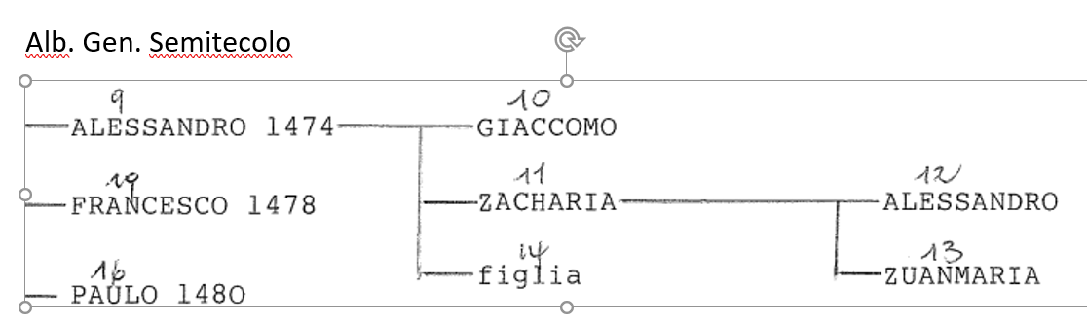

Zaccaria Semitecolo si sposa nel 1517 con la figlia di Gicomo Moresini q. Nicolò

**E. Cicogna, Delle Iscrizioni …, V. 309**

**17.2.1523**

Cita il Catastico degli Incurabili: Patente di Antonio Contarini patriarca di Venezia con cui lauda l’opera e la pietà del pio loco degi Incurabili: concede il procurar elemosine per tutta la diocesi sua: esorta i fedeli a impartirle, e concede indulgenze.

Questa patente fu anche posteriormente rinnovata

Antonio Contarini era entrato tra i canonici regolari di San Salvatore di Venezia. Trasferito alla comunità di Treviso, che prestava servizio nella chiesa di S. Maria Maggiore, fu eletto Priore. A Lui si deve la costruzione del tempieto davanti all’immagine della Madonna Grande ( da *4.o Libro dei Miracoli,* cap. X: … *Successe poi al ditto Priorato del MCCCCXCI,* *il R.do Padre frate Antonio Contareno veneto, quale in XII anni che quello priorato laudabilmente resse, fondò uno amplissimo monisterio facendo una solennissima et sumptuosissima sachristia; da poi lo altar della Madonna, adjustandolo il Magnifico Messe Antonio Cassino da Melano con la sua consorte madonna Timotea di bellissime collone cingendo adornò. Al quale anche per più comodità del monisterio et e delli viandanti dallo Ill.mo Dominio Veneto l’uso et la chiave del vicino portello della citt.à, ( dove già era porta murata ) gratiosamente ottenne …*).

* Nel 1508 du eletto Patriarca di Venezia.

Alb. Gen. (12)

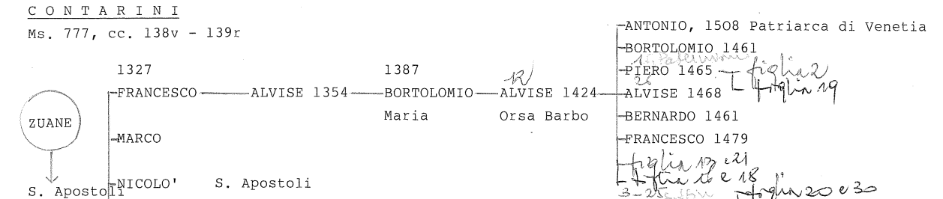

**Sanudo XXXIV, 38:21.3.1523**

“ Et hozi poi vespero comenzò il perdon di colpa e pena, auto da questo papa, a l’hospital novo di mali incurabii al Spirito Santo. Vi fu assa’ persone, et cussì il dì seguente e trovono ducati … E’ procuratori dil ditto

Sier Vicenzo ( Grimani ) dil Serenissimo

Sier Zuan Antonio Dandolo

Sier Sebastiano Contarini el cavalier

Sier Beneto Gabriel

Sier Antonio Venier qu. Sier Marin procurator

Francesco di La Seda

Et Zuan di Jacomo Toscan et altre done.

Il qual hospital fu comenzà hora uno anno di quaresima, et è cosa mirabile in l’agumento è pervenuto, autor domino Caietano da Vicenza prothonotario.

**ASV. Provv. Osp. e LL. PP., b. 71**

**9.8.1523.**

Primo. Parte della Congregazione per comprar una casetta.

Secondo. Parte per far un’altra infermaria essendo cresciute le elemosine.

**ASV. Provv. Osp. e LL. PP., b. 71**

**27 .9.1523**

Siano scelti 6 cercanti per andar in giro.

Secondo. Quanto si caverà di legati come di elemosine sia obligato alla restitutione di soldi presi ad imprestito.

**ASV. Provv. Osp. e LL. PP., b. 71**

**1523**

N. 3. In questi anni vi erano le Governatrici.

**Sanudo XXXV, 184-185: 10.11.1523**

In questo zorno, fu sepolto a San Francesco di la Vigna sier Beneto Gabriel qu. sier Alvise, qual é morto senza heriedi. Ha lassato facultà di ducati 20 milia, tra i qual legati 150 d'intrata a l'anno da poi 5 anni a l'hospital di infermi di mali Incurabelli dil qual é procurator et protetor. E cussì so moier dil testamento non parli più; ma driedo il cadeleto qual fo portà con la soa Scuola di...et...et jesuati, etiam andono drio a la sepoltura li colega procuratori dil ditto hospedal con mantelli, videlicet

sier Vicenzo Grimani fo del Serenissimo con mantello beretin,

sier Sebastiano Contarini el cavalier,

sier Paolo Badoer el governator de l'intrade, ( evidente l'errore )

sier Antonio Venier fo consier,

sier Augustin da Mula fo proveditor in Armada,

sier Piero Contarini qu. sier Zacaria el cavalier,

Francesco di Zuane Toschan et alcuni altri,

sier Zuan Antonio Dandolo etiam procurator dil ditto hospedal e podestà de Chioza.

Andono etiam le done promotrice dil ditto hospedal; sì che fo bel veder.

* - Benetto Gabriel, presentato a Balla d’Oro il 22.11.1482. Natp nel 1464, Nel 1497 sposa Bianca Giustiniani, sorella di Fra, Paolo eremita e di Antonio Giustiniani, che si spsoerà con una sorella di Pietro e Marco Contarini. Sua sorella, Lodovica Gabriele è una delle fondatrici dell’Ospedale.

- Cfr. F. Andreu*, San Gaetano e l’Ospedale degli Incurabili di Venezia,* in *Regnum Dei,* 1946, pag. 116-117, ove si cita dal manoscritto intitolato *Notatorio Primo,* specie di diario del’’ospedal degli Incurabili, e da un *Liber Instrumentorum,* che furono presentati per il Processo di beatificazione del Santo: i procuratori accompagnano la salma alla sepoltura, essendo stato “ *così deliberato per il reverendissimo Mons.re M. Caetano nostro sacerdote et capo al quale fu rimessa questa impresa di accompagnare il corpo in tutto e per tutto* “.

- E. Cicogna, *Delle icrizioni …, V. 403,* cita in latino senza specificare la fonte: *ita statuente R.mo Caietano sacerdote nostro ac praesule cui ducendi funeris cura omnis commissa est.*

**ASV. Provv. Osp. e LL. PP., b. 71**

**30.12.1523**

Secondo. Offerta alla Signoria di capitoli per l’erezione d’un Monte di Pietà, esibendo i Governatori l’opera propria.

**SANUDO XXXV, 367-368: 23.1.1524**

In questo zorno fo sepolto don Hironimo eremita, stava a la Trinità in una caxa sua posta, morto eri a mezzodì, have ponta, varite, poi è morto da debolezza. Fece testamento, lassò commessarii li procuratori di l’hospedal di infermi Incurabili, et lassò ducati 10 al ditto hospedal per far dir una messa per uno anno et per legato ducato uno.

E’ Don Girolamo Regino. Muore a 65 anni. Era ritornato in Venezia nel 1521.

San Gaetano aveva lasciato Venezia per Roma nel 1523.

All’inizio del 1423 il Regino aveva contattato Fra Battista da Crema, domenicano, padre spirituale di San Gaetano, residente a Vicenza, nel monastero di Santa Corona. Ci chiediamo se ciò sia avvenuto tramite il Thiene o Arcangelo Romitan, seguace del Regino, vicentino.

**Sanudo XXXVI, 102-103: 24.3.1524.**

Fu etiam il perdon il Luni Santo fin il Marti: ma fo come le stazion di Roma a l'hospedal di mal Incurabele, et trovono de contadi ducati 130 in zerca. Et é da saper. ozi in ditto hospedal, poi disnar, fu fatto il mandato molto devoto, però che li zenti homeni, Procuratori et altri, quali sono 12 in tutto dil ditto hospedal, con grande humiltà lavorno li piedi a li poveri infermi infranzozati et le done zentildone lavono i piedi a le done over femine inferme dil ditto mal; che fu assà persone a veder, et mosse molti a devution vedendo questi di primi di la terra far opera cussì pia. Il nome di qual scriverò qui sotto, et li abscenti erano, harano un non avanti. Questo hospedal, é cossa meravigliosa in do anni sia venuto in tanto agumento, però che dil 1522 di quaresima fo principiato per do done una nominata Maria Malipiera Malipiero fo di sier Antonio da Santa Maria Zubenigo et una dona Marina Grimana, quale tolseno tre povere erano a San Roco impiagate di franzoso, per farle varir, et le conduxeno in una caxa lì dove é l'hospedal apresso il santo Spirito, et intervenendo uno domino Caietan... rotonotario apostolico vicentino, docto et bon servo di Dio, é venuto in questo augumento che al presente sono bocche 80, videlicet homini amallati numero, et femene amalate numero..., poi medico et spicial et altri che serve et femene, et tutto si fa con elemosine, qual sono grandissime. E intesi voleno di spexa ducati 10 al zorno. Hanno comprato assà caxe, et fato fabbriche per ducati 1000, et non ha nulla de intrada, solum 60 cara de legne li lassò sier Lorenzo Capello qu. sier Michiel a l'anno e fin 5 anni haverà ducati...a l'anno li ha lassà sier Beneto Gabriel, qual era uno de ditti procuratori dil loco. Il nome di procuratori dil ditto hospedal:

Sier Vicenzo Grimani fo del Serenissimo

Sier Sebastian Justiniani el cavalier

Sier Sebastian Contarini el cavalier

Non Sier Zuan Antonio Dandolo é podestà a Chioza

Sier Piero Badoer qu. sier Albertin, dotor

Sier Nicolò Michiel el dotor

Sier Augustin da Mula qu. sier Polo

Sier Antonio Venier qu. sier Marin procurator ,.

Sier Piero Contarini qu. sier Zacaria el cavalier A

Francesco Zuane da la Seda

Domenico 0noradi telaruol

***

* Maria Malipiera Malipiero fo di sier Antonio, da Santa Maria Zubenigo, et una dona Marina Grimana, che abita in casa di Vincenzo Grimani a San Vio. La loro reciproca conoscenza e frequentazione, abitando in parti diverse del Canal Grande, deveno colocarsi in luoghi di spiritualità: doverosamente a Santa Maria della Carità dove diversi dei nostri personaggi frentano il loro padre spirituale
* sier Lorenzo Capello qu. sier Michiel

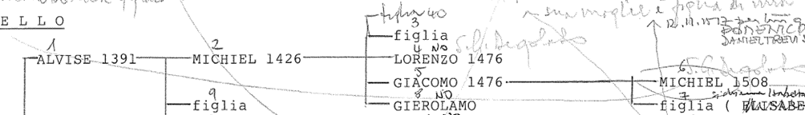

Da ricerca non sono enersi legami interessanti.

**Sanudo, XXXVI, 104: 25.3.1524**

: ' Da poi disnar, iusta il solito, predicò a San Marco frà Bonaventura di Veniexia di l'ordine di San Francesco Observante, predica la festa a l'hospedal novo de li mali Incurabeli, é persona molto bona e fruttifera a l'aneme...

Fra Bomaventura Centi è uno dei tre figli di Lucia Centi. La presenza della madre in ospedale dimostra di avere il suo buon peso, non solamente ‘economico’, ma anche nelle iniziative di carattere spirituale.

**ASV. Provv. Osp. e LL. PP., b. 71**

Secondo. Offerta alla Signoria di capitoli per l’erezione d’un Monte di Pietà, esibendo i Governatori l’opera propria.

**Sanudo XXXVI, 237. 19.4.1524**

Fu lecto alcuni capitoli quali porseno li procuratori dil Monte dil hospedal di quelli o il Incurabille per far uno Monte di la Pietà, quali sono in numero .....trati di le terre dove è ditto Monte, et tamen non zé dínaro alcun; ma 13 di loro se sotoscriveno piezi di ducati 1000 l'uno, e si tien, preso che sia questi capitoli, si troverà chi darà danari in ditto Monte etc., dil qual Monte si possi prestar a cadauno fino ducati 3 e non più. Et li 13 piezi sopra nominati é questi tutti procuratori di l'hospital:

sier Vicenzo Grimani fo dil Serenissimo,

sier Sebastian Justiniani el cavalier,

sier Sebastian Contarini el cavalier,

sier Zuan Antonio Dandolo é podestà a Chioza,

sier Piero Badoer qu. sier Albertin dotor,

sier Nicolò Michiel, el dotor,

sier Augustin da Mula qu. sier Polo,

sier Antonio Venier qu. sier Marin procurator,

sier Piero Contarini qu. sier Zacaria el cavalier,

Francesco Zuane da la Seda,

Nicolò Duodo,

Domenego Onoradi telaruol

**ASV. Provv. Osp. e LL. PP., b. 71**

**1.8.1524**

Essendovi luogo siano imbossolati poveri che si sono dati in nota con quelli che si trovano per l’esonado ed estrati dieci siano posti nell’infermaria per far cosa grata alla terra come è consuetudine del logo.

**ASV. Provv. Osp. e LL. PP., b. 71**

**6.8.1524**

Accettato nell’ospedale per l’estrema sua povertà el N. M. ser Bernardo Contarini di San Cassan e messo in luogo comodo a parte.

Secondo. Sia accettato e messo in luogo a parte un fratel del capelan gravato da mal francese.

* Conosciamo il nome del cappellano degi Incurabili dal testamento di Lucia Contarini, vedova di Paolo, in contrada S. Maria Zobenigo, 5.6.1525: “ … ( Commissari ): … *madonna Malipiero, mia cusina fo de ms Antonio Malipiero et madonna Lodovica Gabriel, fo sorella q. Bendetto Gabriel et ms. Francesco capelan al hospedal novo da incurabeli che loro hanno adempir questo mio testamento … “.*

**24.12.1524**

1524 dicembre : «(1524) S. Angela Merici nel 1524 si trovò a Venezia nel suo viaggio di ritorno dalla Terra Santa. Fu ospitata dalla congregazione dei Governatori e Governatrici degli Incurabili, che si auspicavano evidentemente che la Merici volesse assumere la direzione delle attività assistenziali dell'ospedale (specie per quanto riguarda le prostitute convertite) in qualità di PRIORA. Senza dubbio i Veneziani erano al corrente delle capacità organizzative che Angela aveva dimostrato in questo campo a Brescia tramite i fitti rapporti esistenti fra la loro Compagnia del Divino Amore e Bartolomeo Stella, il fondatore della Compagnia nella città lombarda. E benché la Merici avesse rifiutato la posizione che le era stata offerta, e avesse fatto ritorno a Brescia, il ricordo del suo soggiorno presso l' Istituto fu indubbiamente molto onorato, tanto da dedicarle sul finire del Cinquecento la bella pala di Iacopo Tintoretto intitolata "Sant'Orsola con le vergini compagne che si avviano al martirio"» (**Aikema - Meijers**, *Nel regno dei poveri.* Venezia 1989, p. 144).

**1525**

**Da testamento olografo di Teodosia Scripiani, 5.9.1546**

Poi circa l’anno 1525 dum Faustino monaco ( In San Giorgio di Venezia ), ( figlio di Lucia Centi e fratello di Fra Bonaventura ), seduto dal inimico, abandonò la sua religion et in abito de prete secular, da Bresa, dove lui stava, vene da m.a Lucia sua matre in Venetia et se mudò el nome chiamandose prè Fausto et otenete da li governatori de lincurabili in lo ospeal che loro se obligò a darghie in vita la mità del trato di beni paterni et l'altra parte oferse al P. fra Bonaventura, el qual la refudò et obligò esi governatori a meterla in beneﬁcio di poveri del ospeal, e non altramente ….

**ASV. Provv. Osp. e LL. PP., b. 71**

**1.1.1525**

Vitalizi di soldi 500 al 5%. Le governatrici assistevano e non ballottavano.

**Sanudo XXXVII, 510: 1.2.1525**

Portò la spada sier Sebastian Contarini el cavalier va podestà a Padoa; fo suo compagno sier Antonio Venier fo di sier Marin procurator; gran differentia di età, ma sono compagni a l’hospedal di mal Incurabili, tutti do vestiti di veludo cremesin.

Sebastiano Contarini, nato nel 1485, Antonio Venier, nato nel 1467.

**ASV. Provv. Osp. e LL. PP., b. 71**

**19.2.1525**

Da alcun mesi avendo cominciato a prender uno degli orfani abbandonati per la terra, siano accettatti e sustentati dall’ospital quelli che furono *in avanti (?)* presi. Sian applicati all’ospedal le elemosine che troveranno, e si considerano una cosa sacra coll’ospedal.

**ASV. Provv. Osp. e LL. PP., b. 71**

**22.2.1525**

I putti vestano di turchino.

Siano in una stanza separata dall’infermaria.

Si ammaestrino in leggere e lavori.

Si ascoltino sulla loro destinazione quelle persone che hanno contribuito a raccoglierli.

Si veda a chi si consegnino o per servir, o per dar mestier.

Sian per ora in 33 in memoria degli anni di Cristo.

Per far poi quelle alterazion che le circostanze portassero.

In un libro siano registrati e si noti che sarà di loro.

**ASV. Provv. Osp. e LL. PP., b. 71**

**25.2.1525**

Accettato per mal francese uno ad istanza particolar.

**Sanudo XXXVIII, 140-141: 1.4.1525**

In questo zorno comenzò il perdon di le stazion Di Roma a l’hospital di mali Incurabeli nuovo obtenuto da questo Pontifice; comenza hozi primo April a vespero, et dura per tutto diman ch'è la domenega di Lazaro. Et vi andò assa’ zente; et quelli zentilhomeni et populari hanno il governo di ditto hospedal, feno vardacuori di rasa rosa a tutt1 gli amaladi si homeni come femene, et pareva molto bon; poi conzono, in la chiexia dove si predica ogni giorno la matina et la festa da matina et poi dlsnar, alcuni sezendelli che feva grandissima devution. Sono in ditto hospedal da boche 150 in tutto; non ha intrada alcuna e tamen concorre grandissime elemosine.Et par nota de li presidenti, sono questi:

sier Vicenzo Grimani fo dil Serenissimo, etdi la Zonta,

Sier Sebastiano Justinian el cavalier, va podestà a Padoa,

non sier Nicolo Michiel el dotor, va capitanio a Bergamo,

sier Sebastian Contarini el cavalier, fo podestà a Vicenza,

sier Zuan Anton1o Dandolo fo podestà a Chioza,

sier Paolo ( o Pietro?) Badoer fo governator di l'intrade,

Sier Antonio Venier fo consier, qu. sier Marin procurator,

non sier Agustin da Mula va luogotenente in la Patria,

sier Piero Contarini qu. sier Zacaria el cavalier

Nicolo Duodo merchadante,

Domenico Honoradi telaruol

Quanti potranno occupar

**ASV. Provv. Osp. e LL. PP., b. 71**

**25.4.1525**

Si aviarà l’opera delle convertide. Si considerino come membra parte dell’ospedale e siano governate dai stessi governatori e governatrici.

Secondo. Siano tolti poveri impiagati quanti potrano ocupar i letti che vi sono, purchè siano uno per letto.

**ASV. Provv. Osp. e LL. PP., b. 71**

**14.7.1525**

Acettato un zentilomo malato di mal francese contribuendo.

**ASV. Provv. Osp. e LL. PP., b. 71**

**3.9.1525**

Dovendosi pagar le bolle per le indulgenze ogni governatore possi dare e ad essi siano restituiti dei denari d’elemosine e morti perché è ben onesto che quelli che servono il loco siano satisfati.

**ASV. Provv. Osp. e LL. PP., b. 71**

**26.9.1525,** carte 36

Accettato uno per grazia benchè non inferno da mali incurabili attesa la età di 92 anni e altre circostanze.

**ASV. Provv. Osp. e LL. PP., b. 71**

**26.2.1526**

Procura nel vescovo teatino e d. Gaetano sicut chierico ( depennato ‘ canonico ’ ) regolare, chierici a Roma.

**ASV. Provv. Osp. e LL. PP., b. 71**

**4.3.1526**

Accettato a curarsi uno da Bergamo.

**ASV. Provv. Osp. e LL. PP., b. 71**

**19.3.1526**

Il Ser.mo Principe colla Signoria visitò il luogo per le nuove indulgenze venute da Roma.

**ASV. Provv. Osp. e LL. PP., b. 71**

**23.3.1526**

3 procuratori 3 poveri per gratia non cavadi giusta le regole.

**Sanudo XLI, 113.26.3.1526**

Fo il perdond i colpa et pena a S. Stefano, hauto da questo Ponteficeper aiuto dil Capitolo zeneral dieno far a Treviso ste Pentecoste.

Da poi disnar, a S. Marco il Serenissimo in Chiexia a la predica, et prdioe fra Beneto di Foiano di l’ordine di Predicatori, predica ai Crosecchieri. Fo tutti quelli di sta mattina, oratori et altri et qual cosa di più, zoè più numero, adeo i lochi erano pieni, et questo perché zentilhomeni haveano stratto le banche sì le banche che non si poteva sentar, et fo necessario tuor una et metterla davanti al Serenissimo, dove si sentò. Questo predicator feceuna bella predica, *pulcrum pomum, pulcrum donum pulcgriori detur,* narrando 3 volte 14 fa 42 parenti di la Madonna etc. Poi disse si provedesse a 4 cose: a le biasteme, ai luteriani, a far oisticia et haver di lochi pietosi; sichè fe degna predica. E’ il primo predicator al presente: ha gran corso, ha predicato do altre volte in questa terra a S. Zane Polo et a S. Salvador.

**ASV, Notarile, testamenti, Marsilio, b. 1214, c. 1005**

Testamento di Vincenzo Grimani

**26.10.1526**

*…. Ego Vincentius Grimani de confinio Sanctae Agnetis q. Ser.mi Principis D.ni Antonii Grimani, olim incliti Venetiarum ducis gratia Domini nostri Jesu Christi, sanus …. sepeliri volo in campo sancto hospitalis pauperum Incurabilium Venetiarum in una capsa lignea …..Magnificis Praesidentibus dicti hospitalis cum istis expensis Incurabilibus …… ipsos Magnificos Praesidentes dicti hospitalis … quae quidem privilegia existunt penes et in manibus nobilium dominarum Maripetrae Maripetro et Ludovicae Cabrielis gubernatrium dicti hospitalis.*

*… et dominae Marinae nuncupatae de cha Grimani familiaris domus noastrae …. est una de duodecim gubernatricibus dicti hospitalis.*

Residenza in contrada S. Agnese, palazzo sul Canal Grande

La chiesa dell’Ospedale degli Incurabili dispone di una cappella per i morti.

Legatissimo ai procuratori degli Incurabili.

Grande intesa con le procuratrici Malipiera Malipiero e Lodovica Gabriel

Marina Grimani , procuratrice, è una sua familiare.

**16 2.1527**

**Da Giuseppe Maria Zinelli, Memorie istoriche della vita di S. Gaetano fondatore e patriarca de’ chierici regolari, libri quattro, V**enezia 1753, pag. 193:

Decreto pubblico delli Governatori patrizi veneti dell’Ospitale degli Incurabili di Venezia, che dichiara il Carafa e il Tiene Protettori, Defensori e Conservatori dello stesso Luogo pio.

Anno Domini 1526 ( in realtà 1527, more romano, 26 febbraio ):

**ASV. Provv. Osp. e LL. PP., b. 71**

**Ultimo di marzo 1527,** carte 39

Commission ad alcuni governatori di cercar impiego ai putti orfani.

**Sanudo XLV, 343: 17.6.1527**

Item zonze venuti di Civitavecchia lo episcopo di Chieti olim et domino Caietano con 12 altri remiti in compagnia … Et quelli di l’Ospedal di Incurabeli procuratori li andono contra, e con volontà di frati di la Caritade fu posti pro nunc tutti ad alozar a San Chimento. Li provedono dil viver etiam l’Ospedal come a quel Caietano principio dil ditto Ospedal …

Il legame procuratori-San Gaetano è di vecchia data, ora entra in scena il Carafa.

I canonici regolari di S. Maria della Carità dovevavo essere molto legati ai procuratori. Da questi coinvolti nella sistemazione dei pellegrini, via terra, da Civitavecchia a Venezia, nell’isola san Clemente.

**ASV. Provv. Osp. e LL. PP., b. 71**

**27.12.1527,** a carte 44

Accettati X puti e spese a carico d’un uomo caritatevole.

**8. Anni 1528-30: documenti, episodi, personaggi, pag. 36**

**16.3.1528**

**ASV, Notarile, testamenti, Cavaneis 218, 6 ( delle pergamene )**

**Testamento di Lodovica Cabriel, una delle fondatrici dell’Ospedale.**

Suo testamento:

… *Volo meos fideles commissarios et huius testamenti executores M.cos Dominos*

*Antonium Venerio q. M.ci D. Andreae*

*et Petrum Contareno q. Cl.mi D. Zachariae equitis,*

*et eg. v. D. Franciscun de Joanne a Syrico*

*ut sicut inferius ordinavero darique instrumento sic ipsi adimplere debeant, et casu quo dicti mie comissarii aut aliquis eorum non possent vacare huic meae commissariae, volo quod possint aubrogare in eorum locum unum vel plures ex infrascriptis videlicet,*

*D. Joannefrancisco Miani q. D. Hieronimi,*

*D. Rugerio Conttareno*

*D. Fantino Lipomano,*

*D. Andreae Vendramino*

*Et D. Hieronimo de Caballis …*

*…Item quia jam annis sex ego interfui administrationi et regimini hospitalis Novi Incurabilium et fortasse non ita ut debebam ob amorem Dei operata sum in dicto loco, ideo pro exonerationem conscientiae meae et ad honorem altissimi Redemptoris nostri lego dito hospitali novo Incurabilium ducatos centum de introytu singulo quovis anno et volo et ordino illico post mortem meam dari et consegnari ipsi hospitali tot de bonis meis ex quibus percipiantur dicti ducati centum annuatim, et si in futurum augeretur vel diminueretur ob occurentiis futuris introytus dictorum bonorum, nolo commissariam meam aiter teneri ad mamuenendum (?) dictos ducatos centum de introytu, sed dicta bona tempore consignationis tum egualentia stent e sint ad comodum et incomodum dicti hospitalis, cum hac declaratione et expressa conditione quod dictus introytus videlicet dictorum ducati centum expendantur et erogentur in ista recipua elemosina, videlicet quod si veniret aliqua creatura ad dictum hospitale quae non haberet locum hospitandi: quod talis creatura xcipiatur et sibi subiciatur de dicto introytu ad hoc ne pereat, quia quandoque non excipiantur pauperes ali ex hoc quia gubernatores ipsius hospitalis dicunt non hunc modum, ob defectum introytus et ipsi pauperes ali perenni fame, sed hoc modo non peribunt donec extulit de ipso introytu …*

Lodovica Gabriel, lei stessa dichiara di essere stata da sempre una delle procuratrici.

Giovan Francesco Miani nel giro di questi giorni è sulla bocca di tutti per la famosa legge sui poveri da lui firmata come capo dei XL. Poi è cugino di Girolamo Miani, abita accanto a Vendramin Andrea, fratello di Isabetta Vendramin altra delle prime fondatrici dell’Ospedale

Ruggero Contarini, imparentato con Pietro Badoer. Nato 1469.

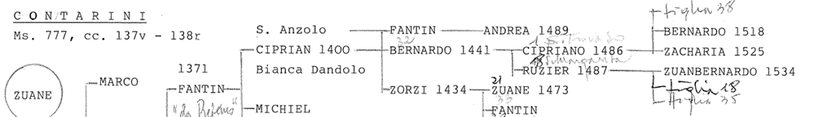

***

Lipomano Fantino

Non stati trovati legami particolari con altri procuratori

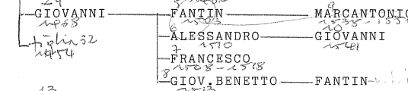

***

Vendramin Andrea

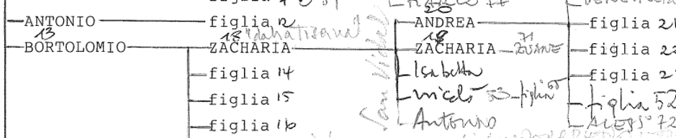

Abita accanto ai Miani, in relazione con Giovan Francesco Miani.

Girolamo Cavalli

Proprio in questo giro di giorni si registra la sua presenza, accanto a San Girolamo ai SS. Giovanni e Paolo, l’ospedale del Bersaglio. Impegnerà tutta la sua vita nell’assistenza a questo Ospedale.

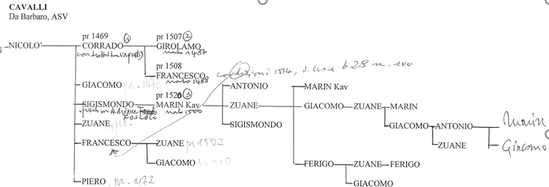

**26.8.1528**

Si concede autorizzazione alla predicazione di Fra Bonaventura Centi, richiesta dai procuratori dell’Ospedale degli Incurabeli per il loro istituto.

**21.9.1528**

Testamento di Domenico Onorati: alquanto infermo, dimora in contrada di San Raffaele: destina all’Ospedale degli Incurabili per 13 anni buona quantità di legna, vino e farina ed a Pasqua e Natale un vitello.

**6.1.l53O**

**Diario di Girolamo Aleandro**

Visitai il vescovo di Verona, e presolo meco a mezza strada, andai da Carafa vescovo teatino e vi rimanemmo sino a notte. V'erano là Vincenzo Grimani, figlio del defunto doge, Agostino da Mula, Antonio Venier, Girolamo Miani, Girolamo Cavalli, patrizi veneti e Giacomo di Giovanni cittadino, tutte persone probe e consecratesi ad accrescere la pietà e la religione colle buone opere.

**1530-1531**

**E. Cicogna, *Iscrizioni veneziane,* V. V, 314, ( Libretto assai raro )**

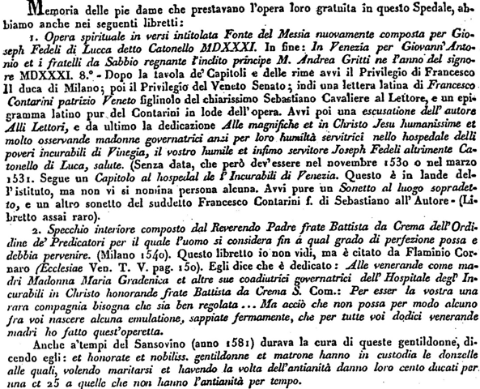

Gli scritti del Fedeli e di Francesco Contarini q. Sebastianosono riportati in appendice.

**4.4.1531**

**Cicogna, Iscrizioni veneziane, V, 370, n. 1:**

" A carte 76 del primo Notatorio dell'Hospedal degl'Incurabili di Venezia sta registrata l'infrascritta deliberazione.

2Adì soprad. ( *cioé adi 4 april 1531* ). E fin nel soprad. giorno fu deliberato di procurar d'haver el Mag.co ms. Jeronimo Miani per habitar e star qui nell'ospital per governo sì de li putti come de li infermi nostri con quella carità che lui ne dimostra et di qui avendone noi questo maximo desiderio di congregarlo al num. et governo di questo pioloco. Così fu deliberato et ballottato per li altri otto chel sig. dio li metti in cor di continuare al fine a onor del signor.

Piero Badoer

Sebastian Contarini

Zan Antonio Dandolo

Domenico Honorado

Francesco Lucadelli

Antonio Venier

Piero Contarini

Mattio Cagnolo "

***Vita del clarissimo Signor Girolamo Miani gentil huomo venetiano***

Poi dalli governtori dell’hospitale de gl’ncurabili chiamato ad unir ambe le scuole de’ fanciulli sotto il suo governo et di due farne una, come quello che a niuna opera particolare volea obligare l’anirno suo fatto ad imagine di Dio, ma in tutto seguiva la volonta del suo Signore, volentieri v'andò, ove quanto oprasse, quanto odor rendesse della vita sua mi sono testimoni que’ boni spiriti ch’hoggidì al governo di quel liogo si ritrovano. Quante volte il visitai et qui et prima a San Rocco; et egli oltre i santi ragionamenti che faceva meco, che ben sa il Signore il puro et christiano amore ch’ei mi portava, mi mostrava anco i lavori di sua mano, le schiere de’ fanciulli ingegno loro, et quatro fra gl’altri, i qual, cred'io, non eccedevano otto anni d'eta; et mi diceva: questi orano meco et isono spirituali et hanno gran gratia dal Signore, quelli leggono bene et scrivono, quegl’altri lavorano, colui é molto ubidiente, quell’altro tien molto silentío, questi poi son li suoi capi, quello è il padre che gli confessa. Mi mostrava il suo lettuccio, il quale per la sua strettezza era più tosto sepolcro che letto. Mi essortava a viver seco, quantunque io fossi indegno della compagnia d'un tant’huomo. Spesso piangeva meco per desiderio della celeste patria, et certo s”io non fossi stato più che freddo le parole sue mi poteano essere fiamme del divino amore et di desio del cielo

**Sanudo LV, 90: 2.11.1531**

Se intese che heri a hore 2 di note il Rev.do don Altobello di Averoldi brexano episcopo di Puola legato a letere in questo dominio era morto … Item lassa ducati 1.800 a tre hospedli, videlicet Pietà, Incurabeli, e San Zanepolo.

**Sanudo LV, 109: 4.11.1531**

Adì 4 novembre … ( *dopo aver descritto le esequie* ) …et nota veneno li putti di l’hospedal di Incurabeli et di San Xanepolo, che una man vanno vestiti di biavo e l’altra di bianco a do a do a dite exequie cantando le litanie et dicendo tutti *ora pro eo* che fu un bel veder.

**Sanudo LV, 113: 5.11.1531**

Vene in Collegio l’orator cesareo, come comessario dil legato, con li procuratori di hospitali, videlicet di la Pietà, sier Bernardo Soranzo, sier Antonio Venier, sier Bortolomio Zane, di Incurabelli. Sier Pietro Contarini q. sier Zacharia el cavalier et Domenego Honoradi popular, di San Zane e Polo, uno marzer di l’albero et …et dito orator dimandò di dar a questi erano ben dati. Il Serenissimo e il Collegio li disse esser ben dati, et li darà poi disnar.

***Vita del clarissimo Signor Girolamo Miani gentil huomo venetiano***

Aprile-maggio 1532

Qui bisognarebbe far un poco d’apologia contra l’ignotanza di quelli che lo riprendono d'incostanza, perchè, lasciata la cura dell'hospitale et di Venetia partitosi, sen'andò in altre parti. Non sanno costoro gl’occulti giudicii di Dio et che l'istesso Christo a quelli che lo ritenevano rispondeva: “ bisogna ch’io evangelizi ancora all’altre cittá “. Ma che maraviglia è poi s’ei si parti dalla sua patria? …. ma vedendo ch’il popolo christiano era come gregge senza pastore, partitosi da Venetía, sen’andò a Bergomo ….

**Sanudo LVI, 751: 15.8.1532**

In questo zorno poi disnar in l’hospedal de li Incurabeli, dove è il perdon, fo batizà uno hebreo chiamato Anzoli da Treviso qual per il Consejo di XL Criminal per … fo bandito di Venetia e dil distrettto, et mete la lengua in giava, ma facendosi christian siali perdonà il meter la lengua ut supra, et sia bandito. Hor disse volersi far christian et ozi si ha fatto. La moier et uno fiol si batizarà poi fra zorni 10. El lo batizò lo episcopo di Traù olim Scardona. Fo compari 4 guardiani di scuole. El qual vescovo domenega sequente partì per Traù, ma prima la matina in ditta chiexia di l’hospedal cantò una messa solenne in pontifical.

E’ il vescovo, De Nigris, già ricordato in data 17.1522.

**Sanudo LVI, 792: 6.8.1532**

La matina in Quarantia criminal fu fato gratia a Anzolin nunc Hieronimo fato cristian che fu bandito di Venetia et dil distreto, che per aversi fato cristian sia solto e possi star etiam in Venetia e nel distreto e non si parti; e la moier e uno fiol si batizerà i dì di la Madona de setembre che vien, pur a l’hospedal de Incurabeli. Ave solum 3 non sincere.

**9.10.1532**

Breve papale per cui l’eredità di Fra Bonaventura Centi va agli Incurabili, ma Faustino, ora sacerdote, ostacola la pratica.

**1532**

**Da testamento olografo di Teodosia Scripiani, 5.9.1546**

Item nel 1532 el mese de novembrio, circa il fine, morì m.a Lucia predita in le mia man, in casa sua al dito ospeal. Et m.r fra Bonaventura alhor, dal mese de setembrio in fin circa el fin de zenaro sequente, fu in Roma e in viazi. Et m.r pré Fausto era con sua matre m.a Lucia, la qual feze donation a m.r pré Fausto de tuta la sua dota et per testamento residuario suo….

**Sanudo LVII, 462-463: 26.1.1533**

In questo zorno seguite uno caxo, che poi vespero essendo portato a sepelir sier Sebastiano Contarini el cavalier, con bellissime exequie et tutta la chieresia, li capitoli di San Marco e Castello, Jesuati, et per esser sora l’ospeal de Incurabili andono li compagni iusta la costitution loro et le done, tra le qual erano tre nobili, sier Zuan åntonio Dandolo, sier Antonio Venier, sier Piero Contarini qu. sier Zacaria el cavalier, e li puti di l'ospeal et la scuola di San Marco. Era vestito oltra l'abibo di batudo con uno manto di restagno d'oro spada et speroni da cavalier. Hor nel portar, essendo nella calle de … quelli bagnaori di la scuola spogliorno il corpo dil manto, spada et spironi et lo portorono via, et questo fo causa percbé ... tamen il vardian fece restituire tutto.

**6.6.1535**

Un documento dell'ospedale degli Incurabili sulla stesso argomento (Copia di un atto dal Notatorio II dell’ospedale degli Incubili. c. 9 v., in Processi Apostolici, Processo Veneto, c. 118 r.v., Arch. Procura generalizia Padri Somaschi, Roma, VI, Q 1O).

Jesus Maria 1535 a dì 6 zugnio.

Presidenti

Ms. M. Ant. Michiel

Ms. Augustin da Mula

Ms. Ant. Corner

Ms. Fran. Loredan

Ms. Zuan Donato

Ms. Fran. Mocenigo

Ms. Zuan Cornier

Ms. Domenigo Onorandi

Ms. Michiel Giustiniani

Ms. Piero Contarini

Antonio Bognolo »

Havendo richiesto mastro Archangelo Romitan licentia di poter dare licenzia di dar licentia a messer Zuan Agustino della Gatta di fare uno edificio da conzar in Trivisana, et questo per estinguer un debito, che lui ha col detto messer Zan Agostin da ducati 50 inzircha fatto nel tempo, che lui teneva li putti insieme con missier Gerolamo Miani, per sustantatione de quali offerendo al detto messer Zuan Agustin dar all’hospital nostro ducati dieci.

**ASV. Provv. Osp. e LL. PP., b. 71**

**Agosto 1549**

Si tenga un libro dei conti capitali e spese dell’ospedale con un quadernino eletto da questo collegio e pagato.

Due unii co cassier esaminino le scritture vecchie e propongano rigolamenti.

Circa le fie di sopra non se ne prenda alcuna senza licienza né si monachi o mariti senza licienza, si registri un libro col nome di esse, quando venute e dove colocate.

Sia notato quanto si cava dal suo lavoro in cassa a parte, da esser disposto a beneficio di esse come parerà ad esse.

Si revisti i conti passati del negoziar percepito (?) circa di esse.

Siano eletti do nobili e do cittadini nel modo che furono accettati li 12 ed entrar debbono nel n.o dei 24.

Accettate due orfane.

**ASV. Provv. Osp. e LL. PP., b. 71**

**9.4.1550**

Ricevuta una putta maritandosene un’altra.

**ASV. Provv. Osp. e LL. PP., b. 71**

**21.5.1550**

Sia dato in luogo al quondam Pietro Loredan che vi era et far sia cristiano senza aggravio del luogo.

**ASV. Provv. Osp. e LL. PP., b. 71**

**3.8.1550**

Avendoci chiesto m. Isabela Vendramin una delle benemerite fondatrici del loto che siano accettate doe figlioline, essa le manterrà per sei mesi finchè siano logate altre due in luogo delle quali abbino de subentrare.

**ASV. Provv. Osp. e LL. PP., b. 71**

**1.4.1551**

Sia destinato chi invigili sui putti logati alle botteghe se sono mantenuti i patti.

Accettation di figlie nel luogo d’altre che uscivano.

**ASV. Provv. Osp. e LL. PP., b. 71**

**28.10.1551**

Accettate due povere putte zentildone.

**ASV. Provv. Osp. e LL. PP., b. 71**

**6.4.1552**

Accettati poveri attesi per i giorni venti e siano logati come si può in infermaria.

**ASV. Provv. Osp. e LL. PP., b. 71**

**Luglio 1552**

Accettate varie orfane e varie inferme.

**ASV. Provv. Osp. e LL. PP., b. 71**

**26.10.1552**

Che i poveri infermi siano accettati ala meglio per la muda dele acque avendo però mal francese

**ASV. Provv. Osp. e LL. PP., b. 71**

**22.11.1552**

Essendo il principal fondamento el guarir infermi siano fatti due sulla spicieria.

Parte per serrar di stiore (?) le letiere delle inferme che prendono le acque ed il legno.

Volendo entrar un gran numero a curarsi quelli che voglio entrarvi a curarsi se portano letti e stramagli siano accettati.

**ASV. Provv. Osp. e LL. PP., b. 71**

**1553**

Ms Pietro Contarini rende conto del maneggio della cassa che aveva dal 1549.

Non essendo comparso si torna adì …. ( riga n*on comprensibile )*

**ASV. Provv. Osp. e LL. PP., b. 71**

**23.8.1553**

Accettazione generale per i siropi.

**ASV. Provv. Osp. e LL. PP., b. 71**

**23.9.1553**

Quando siano giunti a 100 persone compresi sacerdoti e serventi ( non compres i li orfani e le putte che attese le regolen hanno tal provisione che tanto stano alliinizio (?)) non si accettino di più se non havesse la ren…. Se non in caso di estrema necessità con 2/3 di voti.

**ASV. Provv. Osp. e LL. PP., b. 71**

**2.10.1553**

Siano elette due sopra le orfane, siano destinate una a più donne sopra di esse.

Il tratto dei lavori si consegni a queste due e duri di mese in mese alcuni.

Secondo. Sia mandato a questuare per le chiese ai perdoni. Si stampino le indulgenze. I predicatori inculchino per le elemosine.

**ASV. Provv. Osp. e LL. PP., b. 71**

**1553**

Si possano obbligar delle intrade quanto sarà bisogno a farci idonei e questo per un anno solo.

**ASV. Provv. Osp. e LL. PP., b. 71**

**6.11.1553**

A bossoli e ballotte siano riconsegnate ai loro padri e madri le figlie che si crederà.

E collo stesso metodo logarne altre.

**ASV. Provv. Osp. e LL. PP., b. 71**

**Novembre 1553**

Le intrade siano obligate al cassier che paghi quelli creditori che dirà la Congregation.

**ASV. Provv. Osp. e LL. PP., b. 71**

**Novembre 1553**

Sia speso per le putte soldi 10

Si avvisano i Governatori 3 volte la settimana.

Sia rinovato l’uso di acudire personalmente nelle settmane (?).

**ASV. Provv. Osp. e LL. PP., b. 71**

**8.12.1553**

Per bisogni dell’ospedale molti Governatori contribuiscono spontaneamente.

**ASV. Provv. Osp. e LL. PP., b. 71**

**Dicembre 1553**

Accettate due fie con assegno di S. 40 d‘entrada.

Si vede che sulle strade stavano poveri infermi domandando misericordia.

Licenza ad un putto di Mantova essendo consegnato a soi parenti.

**ASV. Provv. Osp. e LL. PP., b. 71**

**Gennaio 1554**

Accettato un puto che andava a remengo.

Le figlie obediscano ad un superiore che si nomina per conto comune. Il ritrato ….. dai Governatori per i loro bisogni. Si dichiari ciò che dà il luogo per loro ……

**ASV. Provv. Osp. e LL. PP., b. 71**

**Marzo 1554**

Scomunica del vicario contro alcuni che avevano rubato carte e libri dell’ospedal.

**ASV. Provv. Osp. e LL. PP., b. 71**

**3.5.1554**

Licenziato un leproso come contagioso.

Essendo il tempo di dar le acque agl’infermi, siano passati alo spiecier S. 30 ad hoc.

**ASV. Provv. Osp. e LL. PP., b. 71**

**25.5.1554**

Accetttao contributo prezzo (?) per 3 putti.

Ms Pietro Contarini maneggiava a suo capriccio e si …..

**ASV. Provv. Osp. e LL. PP., b. 71**

**4.6.1554**

Preso un fattor a S. 20 l’anno con piezzeria.

**ASV. Provv. Osp. e LL. PP., b. 71**

**22.8.1554**

Vendesi un capitale lasciato dal sen. Trevisan a titolo di legato.

**ASV. Provv. Osp. e LL. PP., b. 71**

**31.8.1554**

Accettati 16 infermi tra maschi e femine per le acque e purghe.

**ASV. Provv. Osp. e LL. PP., b. 71**

*( sine data )*

Relazion dei deputadi e scarse spese intono alle fie.

Come 53 anche d’anni 16 cercan l’esser cavate con marito, altre monacandosi, altre rimettendosi al voler d’Iddio, alcune cioè 15 ora al di sotto de anni 16 onde incapaci di servir.

Si procuri consegnarle ai parenti maridate, monacarle, in special (?) a star con persone che non siano Governatori e po accettare delle altre.

In 18 contano a darle

Cussì altre 19 protestano d’anni.

A 2 pute entrade monacarle fu … S. 50 per

1. **Appendice, pag. 51**

**Giuseppe Fedeli e Francesco Contarini**

